ҚАЗАҚСТАН РЕСПУБЛИКАСЫНЫҢ БІЛІМ ЖӘНЕ ҒЫЛЫМ МИНИСТРЛІГІ
№1 Дінмұхамед Қонаев атындағы мектеп-гимназиясы

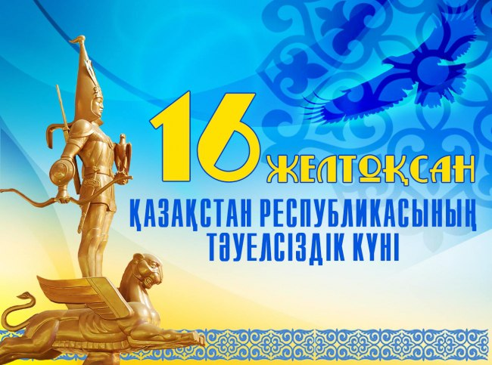

«Тәуелсіздік-тұғырым» мәнерлеп оқу байқауы

2020-2021 жыл

Күні: 13.12.2020ж
Тақырыбы: «Тәуелсіздік-тұғырым»
Мақсаты: Тәуелсіздік туралы терең мағлұмат беру. Ата – бабамыздың тәуелсіздік жолындағы ерлігін үлгі етіп, өз Отанын сүюге, еліне, халқына қызмет етуге тәрбиелеу. Еліміздің тәуелсіздігін атап өту қарсаңында ел тарихына шолу жасау. Тәуелсіз еліміздің жетістіктерімен таныстырып, білгендерін тереңдету.

Көрнекілігі: шарлар, нақыл сөздер, слайд.

Барысы: Әнұран орындалады.
1-жүргізуші: Армысыздар, құрметті ұстаздар, оқушылар және қадірменді қонақтар! Бүгінгі Тәуелсіздігіміздің 28 жылдығына арналған «Тәуелсіздік-тұғырым» атты мерекелік кешімізге қош келдіңіздер!

Тәуелсіздік - ең басты құндылығымыз. Тәуелсіздікке қантөгіссіз, бейбіт түрде қол жеткізгеннен кейін ғана елімізді әлемнің өркениетті мемлекеттерінің қатарына қоса алдық. 28 жыл ішінде тәуелсіз Қазақ елін қалыптастырып, нарықтың қиын өткелектерінен аман өткізіп келеміз.
2 - жүргізуші:
Армандарды жақындатып тым алыс,
Біздің жаққа жеткен екен жылы ағыс.
Егемендік - ел бақыты, ертеңі,
О, халайық! Құтты болсын қуаныш!
Азат өлкем күндей күлген шығыстан,
Асыл елім жан - жүректі ұғысқан.
Ата бабам аңсап өткен бақытым,
Айналайын, Қазақстан - Гүлстан!
Алдарыңызда мәнерлеп оқу сайысының бірінші қатысушылары 1 «А» сыныбын қарсы алыңыздар.
1 - жүргізуші:
Кең байтақ, көз жетпейтін жерім менің
Таулы орман, жасыл жайлау көлім менің
Бүгінде бар әлемге даңқың жетті
Тәуелсіз Қазақстан – елім менің-дей отырып келесі қатысушылар 1 «Ә» сыныбы
2 - жүргізуші:
Тас еденде жатты қазақ баласы,
Ауырса да, қыңқ етпеді жарасы,
Жараланған жолбарыстай, ышқынып,
Айтып жатты соңғы сөзін ол ащщы!!!.... келесі ортаға шығатын сынып 1 «Б» сыныбын шақырайық
1 - жүргізуші:
Қайрат атты атым бар, он сегізде жасым бар...
Еркек тоқты құрбандық, атам десең атыңдар!....деп ортамызға 1 «В» сыныбын шақырамыз
2 - жүргізуші:
Сұранбады, жалынбады тік тұрды,
Барлық жендет қорықты одан тіксінді,
Тас қорғанда жалғыз өзі жатса да,
Қанышерлер айналада көптін - ді.... деп ортаға 2 «А» сыныбын шақырайық
1 - жүргізуші:
Бір қазаққа әлі келмей, жер болып,
Мойындатпақ, бір өлікті тергеулік,
Сенің ісің, сен өлтірдің дегенді,
Артпақты олар, өрен жасқа көлдей ғып.... деп ортаға 2 «Ә» сыныбын шақырайық
2 - жүргізуші:
Қазақ дейтін менің бір елім,
Жатыр алып жарты дүние әлемін.
Бұл даланы анам жаспен суарған,
Бұл далаға жылап келіп қуанған, - деп келесі қатысушы сынып 2 «Б»
1 - жүргізуші:
Сол күндер ғой жүректің аңсағаны,
Соған шөлдеп, шөліркеп тамсанады,
Өкініш пе, білмеймін қуаныш па
Өз - өзінен жүрегім ән салады. деп ортаға 2 «В» сыныбын шақырайық
2 - жүргізуші:
Қазақпын, еңселі елмін егеменді,
Кеңейттім кең әлемге керегемді.
Мұхиттың ар жағында жатқан жұрттар
Таныды тепе - тең деп тереземді. деп ортаға 3 «А» сыныбын шақырайық
1 - жүргізуші:
Желтоқсан – заман толғағы байтақ даланың,
Шарпыған сәті үміт пен күдік қаланың
Желтоқсан – Қайрат, Ләззат, Сабира
Құрбаны болған жаланың деп ортаға 3 «Ә» сыныбын шақырайық

2 - жүргізуші:
Ал қоғамның адамнан бар ма асылы,
Кеткенде жоқ құлақтан зар басылып,
Бұғаудағы боздақтары кете барды
Бірі атылып, ал бірі дарға асылып келесі ортаға шығатын 3 «В» сыныбы
1 - жүргізуші:
Барлық ұлттың басын қосты бұл достық
Ұлы достық Нұрлы достық
Күн достық Достық деген қасиетті ұранға
Кең даланың жүрегі де үн қосты
Биші қыздар биімен де үн қосты келесі ортаға шығатын 3 «В» сыныбы
2 - жүргізуші:
Қасиетті Қазақстан мекенім,
Ақиқаттың алтын бесігі екенсің.
Елім, жерім, Отаным – бақ - дәулетім,
Болашағым, өнер - білім, өркенім. келесі ортаға шығатын 4 «А» сыныбы
1 - жүргізуші:
Бейбіт өмір тілеймін мен халқыма
Туған тілім шұбарланба жарқыра
Тарихымызда таланттылар көбейсін
Бас иемін ата баба рухына. келесі ортаға шығатын 4 «Ә» сыныбы
2 - жүргізуші:
Бойымда әні бұлақ жатыр бұрқырап
Сол бұлақтан сыр ағыздым жыр құрап
Тілейтінім барша жұртқа бір ғана
Ырыс, бақыт, татулық пен ынтымақ. келесі ортаға шығатын 4 «Б» сыныбы
1-жүргізуші:
Шайқалмасын ешкімнің шаңырағы,
Бақыт көрсін Отанның сан ұланы.
Енді ағайын, көгінде қалықтасын,
Қазағымның қастерлі - Әнұраны! келесі ортаға шығатын 4 «В» сыныбы
2-жүргізуші:
Желтоқсанда шындық жырын
шырқаймын деп шарқ ұрдың,
Желтоқсанда егеменді ел болсақ деп талпындың.
Айналайын, айналайын жас өркені халқымның. келесі ортаға шығатын 4 «Г» сыныбы
Хор: «Көк тудың желбірегені» әні
- Міне, осы тәуелсіздіктің туын желбіреткен ұлтжанды аға - әпкелеріміздің арқасында егеменді ел болуға қол жеткіздік.Ендеше, осындай бейбіт елде ата- ана,бауырларымызбен тамаша өмір сүрейік!
Осымен Тәуелсіздік мерекесіне арналған «Желтоқсан- тәуелсіздіктің бастауы» атты әдеби музыкалық ертеңгілігіміз аяқталды. Көріп тамашалағандарыңызға рахмет. Сау болыңыздар!

